Laporan Proyek Impact_security_scan
Tujuan proyek:
Impact_security_scan bertujuan untuk mengidentifikasi dan memberikan rekomendasi perbaikan atas celah keamanan tingkat dasar pada aplikasi web dan/atau API menggunakan OWASP ZAP (untuk scanning web) dan Postman (untuk pengujian API/manual). Hasilnya adalah laporan celah (contoh: SQLi, XSS, header keamanan hilang) beserta langkah perbaikan prioritas sehingga tim pengembang dapat segera patch.
Website yang digunakan dalam project:
- kanban.studioimpactid.com
- crypto.studioimpactid.com
- weather.studioimpactid.com

- OWASP ZAP
- Penjelasan singkat:
OWASP ZAP (Zed Attack Proxy) adalah tool open-source yang digunakan untuk menguji keamanan aplikasi web. Tool ini bekerja sebagai proxy antara browser dan server, merekam lalu lintas, melakukan crawling, serta menjalankan scan otomatis maupun manual untuk menemukan kerentanan umum (misalnya: XSS, insecure cookies, missing headers, informasi sensitif).
- Steps:
- Membuka aplikasi ZAP dan memilih opsi Automated Scan atau Manual Explore.
- Memasukkan URL target (contoh: https://kanban.studioimpactid.com).
- Menjelajah aplikasi melalui browser yang diproxy oleh ZAP (untuk menangkap request).
- Menjalankan Active Scan pada node/domain yang sudah terekam.
- Mengecek tab Alerts untuk melihat daftar temuan.
- Mengekspor laporan ke HTML/PDF dan menyimpan screenshot hasil scan.
- Technologies:
- OWASP ZAP 2.x (Windows version)
- Mode: Automated Scan + Manual Explore
- Fitur yang digunakan: Spider, Active Scan, Alerts, Report Export
- Results:
- kanban.studioimpactid.com

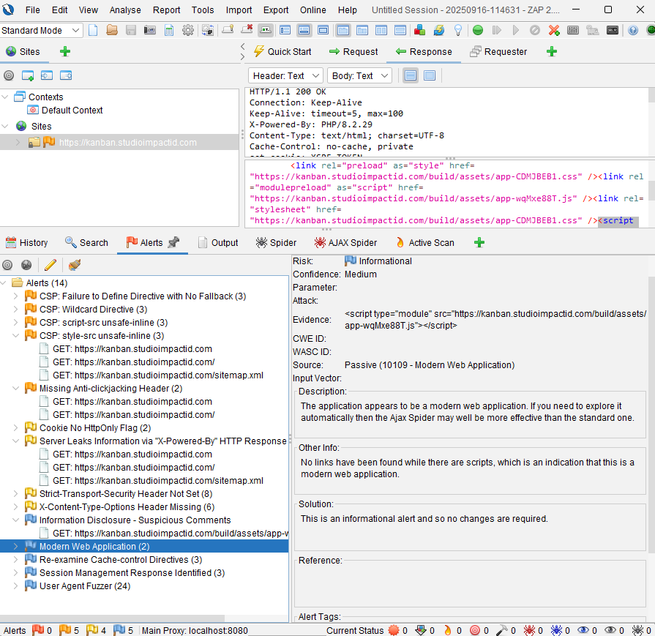
Link report:
https://studioimpactid.com/wp-content/uploads/2025/09/2025-09-16-ZAP-Report-kanban.studioimpactid.com_.pdf
Berdasarkan hasil pemindaian OWASP ZAP terhadap aplikasi Kanban Board di domain kanban.studioimpactid.com, tidak ditemukan kerentanan dengan tingkat risiko tinggi. Namun, terdapat beberapa isu pada tingkat medium (5 alert), low (4 alert), dan informational (5 alert)
Isu dengan tingkat medium mayoritas terkait dengan Content Security Policy (CSP), yaitu penggunaan wildcard, unsafe-inline pada script-src dan style-src, serta kegagalan mendefinisikan directive dengan fallback. Hal ini meningkatkan potensi serangan XSS (Cross-Site Scripting) dan data injection. Selain itu, ditemukan juga header anti-clickjacking yang tidak diset, sehingga membuka peluang serangan Clickjacking.
Isu tingkat low meliputi cookie tanpa flag HttpOnly, kebocoran informasi server melalui header X-Powered-By (PHP/8.2.29), tidak adanya konfigurasi HTTP Strict-Transport-Security (HSTS), serta header X-Content-Type-Options yang hilang. Masalah-masalah ini dapat memperbesar permukaan serangan, terutama terkait informasi sensitif dan eksploitasi transport layer.
Untuk kategori informational, laporan mendeteksi adanya komentar mencurigakan dalam kode, token sesi (laravel_session, XSRF-TOKEN), konfigurasi cache-control yang perlu ditinjau ulang, serta variasi respon berdasarkan user-agent. Walaupun tidak langsung berbahaya, informasi ini berpotensi dimanfaatkan penyerang jika digabungkan dengan kelemahan lain.
Secara umum, aplikasi Kanban Board sudah cukup aman karena tidak ditemukan kerentanan kritis, namun masih memiliki sejumlah kelemahan konfigurasi keamanan yang perlu segera diperbaiki. Prioritas perbaikan sebaiknya difokuskan pada penguatan CSP directives, penambahan header anti-clickjacking, serta penerapan HSTS dan X-Content-Type-Options untuk meningkatkan perlindungan terhadap serangan berbasis web. Dengan mitigasi yang tepat, tingkat keamanan aplikasi dapat ditingkatkan signifikan dan resiko eksploitasi dapat diminimalisir.

- crypto.studioimpactid.com
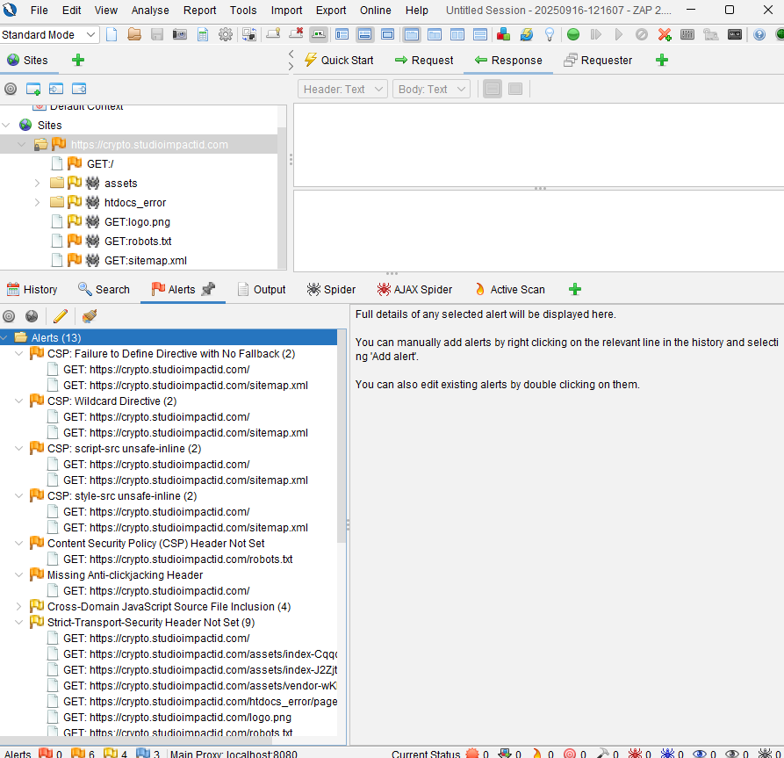
Link report:
https://studioimpactid.com/wp-content/uploads/2025/09/2025-09-16-ZAP-Report-crypto.studioimpactid.com_.pdf
Berdasarkan hasil pemindaian OWASP ZAP pada aplikasi Crypto Studio (crypto.studioimpactid.com), tidak ditemukan kerentanan dengan tingkat risiko tinggi. Namun, terdapat sejumlah kelemahan pada tingkat medium (6 alert), low (4 alert), dan informational (3 alert)
Temuan medium sebagian besar berhubungan dengan Content Security Policy (CSP). Terdapat penggunaan wildcard yang terlalu longgar, penerapan unsafe-inline pada script-src dan style-src, serta CSP header yang tidak diset pada beberapa respon. Hal ini meningkatkan kemungkinan serangan XSS (Cross-Site Scripting) dan data injection. Selain itu, ditemukan juga anti-clickjacking header yang tidak diset, sehingga membuka peluang terjadinya clickjacking attack.
Pada level low, beberapa isu yang muncul meliputi:
- Cross-Domain JavaScript Inclusion dari sumber eksternal (Google Analytics dan Google Tag Manager), yang berpotensi dieksploitasi jika pihak ketiga dikompromi.
- HSTS (Strict-Transport-Security) header tidak diset pada banyak endpoint, sehingga koneksi HTTPS tidak dipaksakan secara optimal.
- Timestamp disclosure, di mana informasi timestamp Unix terbuka di file robots.txt dan sitemap.xml, dapat dimanfaatkan untuk fingerprinting.
- X-Content-Type-Options tidak diaktifkan, yang berisiko membuka celah MIME sniffing.
Sementara itu, pada kategori informational, laporan menunjukkan adanya komentar mencurigakan dalam kode (misalnya referensi ke API eksternal), deteksi bahwa aplikasi adalah modern web application (SPA/JS heavy), serta cache-control yang tidak dikonfigurasi dengan baik. Meskipun tidak kritis, hal-hal ini dapat memperbesar risiko bila digabungkan dengan kerentanan lain.
Secara keseluruhan, Crypto Studio relatif aman dari kerentanan kritis, namun konfigurasi keamanan aplikasinya masih perlu diperkuat. Fokus utama perbaikan adalah memperketat Content Security Policy, menambahkan anti-clickjacking protection, serta memastikan semua endpoint menggunakan HSTS dan X-Content-Type-Options. Selain itu, manajemen komentar kode, kontrol caching, dan pemilihan sumber eksternal (JavaScript/CDN) perlu lebih hati-hati. Dengan penerapan patch ini, Crypto Studio akan memiliki baseline keamanan yang lebih solid untuk mencegah eksploitasi berbasis web.

- weather.studioimpactid.com
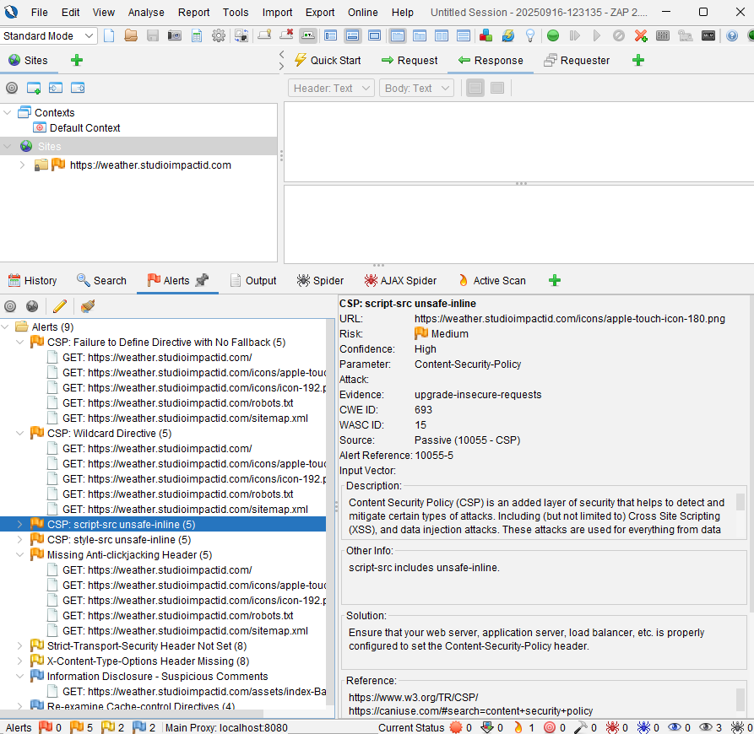
Link report:
https://studioimpactid.com/wp-content/uploads/2025/09/2025-09-16-ZAP-Report-weather.studioimpactid.com_.pdf
Berdasarkan hasil pemindaian OWASP ZAP pada aplikasi Weather Studio (weather.studioimpactid.com), tidak ditemukan kerentanan dengan tingkat risiko tinggi. Namun, terdapat cukup banyak isu dengan tingkat medium (6 alert), low (2 alert), dan informational (2 alert)
Temuan medium mayoritas berhubungan dengan kelemahan Content Security Policy (CSP), seperti:
- CSP directive tidak lengkap (failure to define directive with no fallback).
- Penggunaan wildcard yang terlalu luas.
- Penggunaan unsafe-inline pada script-src dan style-src. Kondisi ini dapat meningkatkan potensi serangan XSS (Cross-Site Scripting) dan data injection. Selain itu, ditemukan juga hidden files (.darcs, .bzr, BitKeeper) yang dapat mengekspos informasi sensitif terkait version control system. Ditambah, anti-clickjacking header tidak diset pada beberapa respon, sehingga aplikasi berisiko terhadap clickjacking attacks.
Untuk kategori low, masalah utama adalah header keamanan yang tidak diset:
- HTTP Strict-Transport-Security (HSTS) tidak aktif → membuat koneksi HTTPS kurang kuat.
- X-Content-Type-Options tidak diaktifkan → berisiko membuka celah MIME-sniffing.
Sedangkan untuk informational, ditemukan adanya komentar mencurigakan pada file JavaScript yang mengandung kata kunci seperti SELECT, yang bisa memberi petunjuk pada penyerang. Selain itu, konfigurasi cache-control perlu ditinjau ulang agar konten sensitif tidak secara tidak sengaja tersimpan di cache browser/proxy.
Aplikasi Weather Studio relatif aman dari kerentanan kritis, namun kelemahan konfigurasi CSP, keberadaan hidden files, serta absennya beberapa header keamanan standar dapat menimbulkan risiko serius bila tidak segera ditangani. Prioritas perbaikan adalah memperketat CSP directives, menghapus atau melindungi hidden files, menambahkan proteksi anti-clickjacking, serta menerapkan HSTS dan X-Content-Type-Options. Dengan langkah-langkah ini, baseline keamanan Weather Studio akan meningkat secara signifikan dan mampu mengurangi resiko serangan berbasis web.
- Impressions:
Menurutku aku dalam bikin website masih punya banyak kekurangan, ternyata ketika aku cek website-website yang pernah aku buat, ternyata masih banyak yang punya risk walaupun tidak terlalu bahaya. Ternyata Framework itu tidak sepenuhnya aman dalam mengamankan website apalagi mereka yang tidak menggunakan framework. Itu sebabnya kalau keamanan adalah sesuatu yang harus dipikirkan oleh seorang developer yang baik.

- POSTMAN
- Penjelasan singkat:
Postman adalah platform populer untuk pengembangan dan pengujian API. Dalam konteks security testing, Postman digunakan untuk melakukan request manual ke endpoint API/web dengan payload khusus (misalnya XSS, SQLi) untuk melihat respon aplikasi. Selain itu, Postman bisa dipakai untuk memverifikasi keberadaan header keamanan, menguji input validation, serta membuat test script otomatis sederhana.
- Steps:
- Membuka Postman dan membuat Collection baru untuk project.
- Mengimpor request asli dari browser (via “Copy as cURL”) atau menulis manual.
- Mengubah parameter input dengan payload aman (misalnya <script>alert(1)</script>, OR '1'='1).
- Mengirim request ke server dan mencatat respon (error, pantulan script, dll).
- Menambahkan test otomatis di tab Tests untuk mengecek header keamanan dan error.
- Mengekspor Collection dan screenshot hasil percobaan.
- Technologies:
- Postman (Desktop, Windows)
- Request: GET/POST ke API/web endpoint
- Fitur yang digunakan: Collections, Params/Body, Headers, Test Scripts, Export
- Results:
- kanban.studioimpactid.com
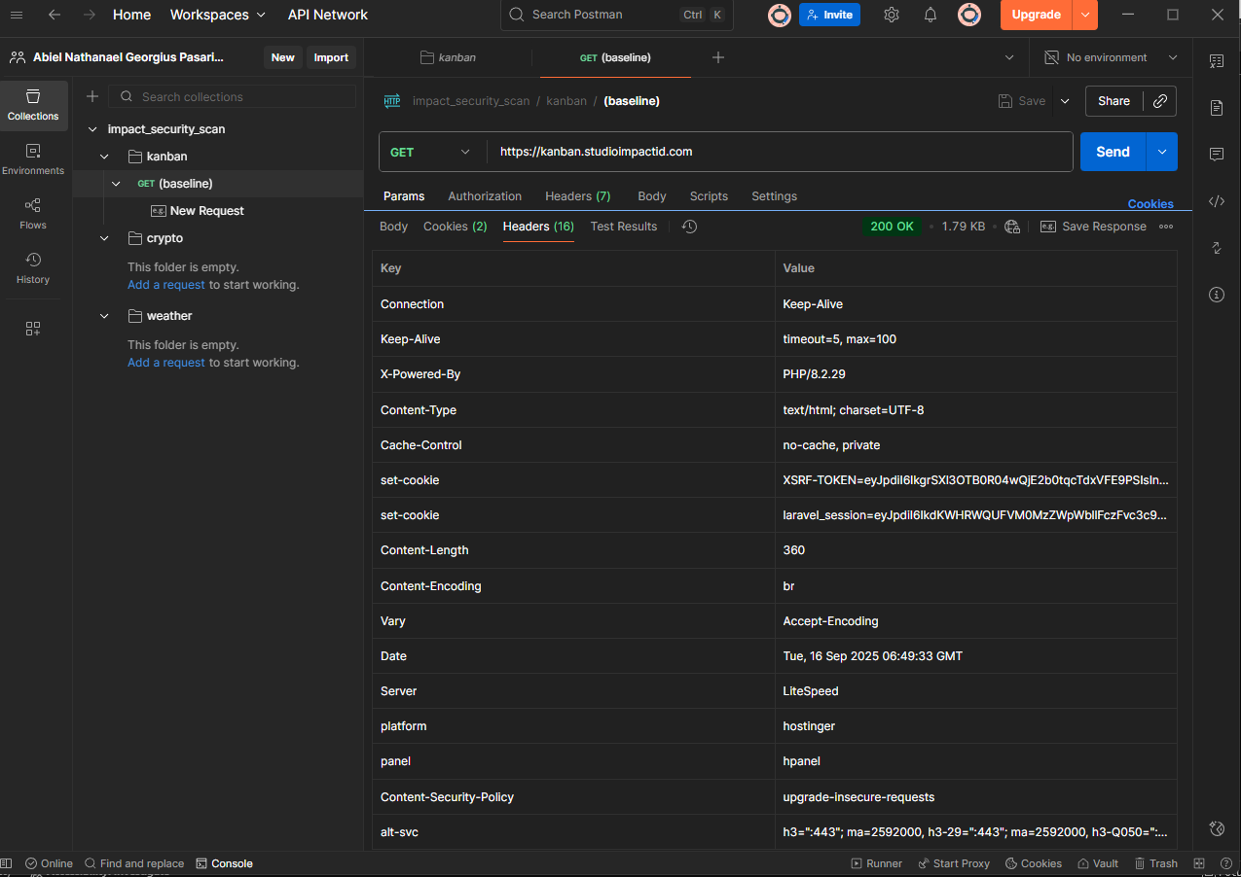
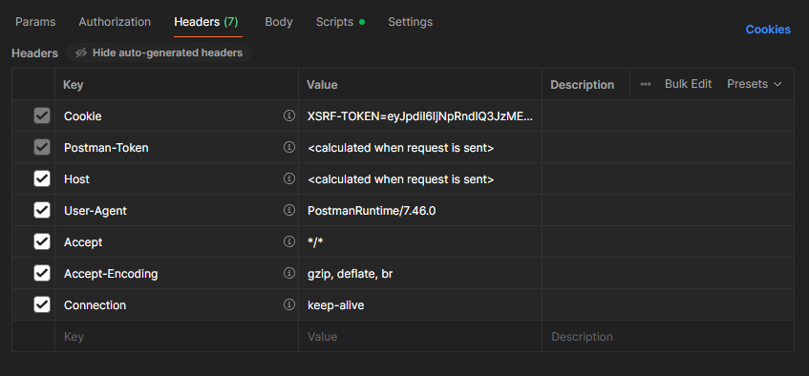

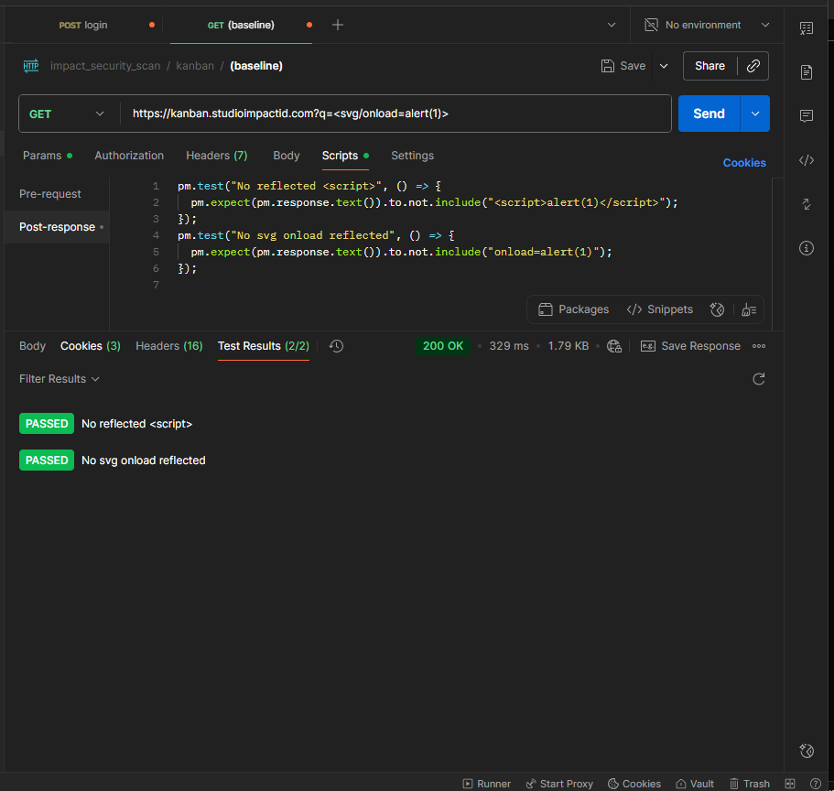
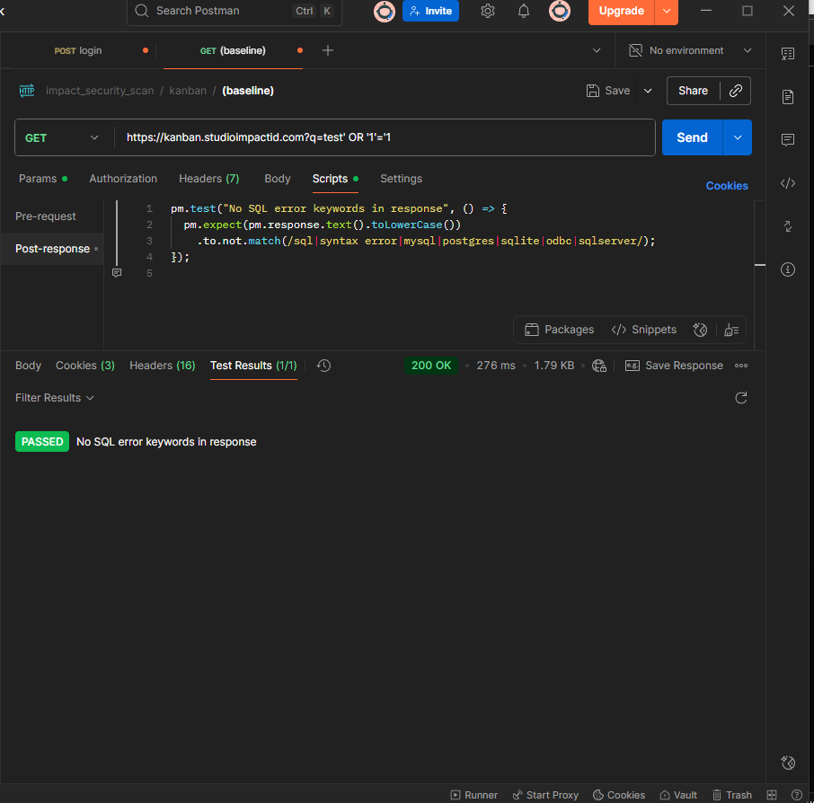
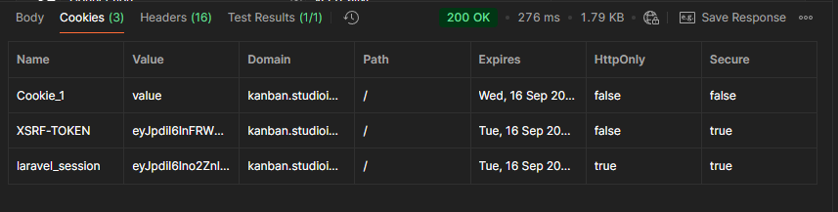
Pada request GET / (baseline), respons menampilkan header standar server dan dua cookie utama: XSRF-TOKEN serta laravel_session. Dari inspeksi header terlihat tidak adanya beberapa security header penting seperti Strict-Transport-Security, X-Content-Type-Options, dan X-Frame-Options. Selain itu, server mengungkapkan fingerprint teknologi lewat X-Powered-By: PHP/8.2.29, yang sebaiknya disembunyikan. Pemeriksaan Set-Cookie menunjukkan perlunya verifikasi bahwa laravel_session sudah diberi flag HttpOnly, Secure, dan SameSite yang tepat (CSRF token biasanya tidak HttpOnly karena dipakai JS, itu normal).
Pengujian XSS reflektif dilakukan dengan menambahkan parameter q berisi payload aman (mis. <script>alert(1)</script> dan "><svg/onload=alert(1)>). Pada respons halaman utama tidak ditemukan pantulan payload secara utuh ke HTML; dengan kata lain, tidak ada indikasi XSS reflektif pada jalur pengujian ini. Untuk SQL Injection (boolean/error-based), parameter q diisi test' OR '1'='1 dan variasinya. Respons tidak memunculkan error DB (sql, syntax, mysql, dll.) ataupun perubahan pola data yang mencurigakan, sehingga tidak ada indikasi SQLi pada jalur uji ini.
Kesimpulan (Kanban): dari sisi Postman, kelemahan yang terlihat terutama bersifat konfigurasi (header keamanan dan pengaturan cookie). Tidak ditemukan bukti XSS/SQLi pada jalur uji dasar, tetapi baseline hardening (HSTS, nosniff, anti-clickjacking, cookie flags) tetap perlu diterapkan agar selaras dengan temuan ZAP dan mengurangi risiko ketika ada fitur baru atau input lain yang terpapar.
- crypto.studioimpactid.com

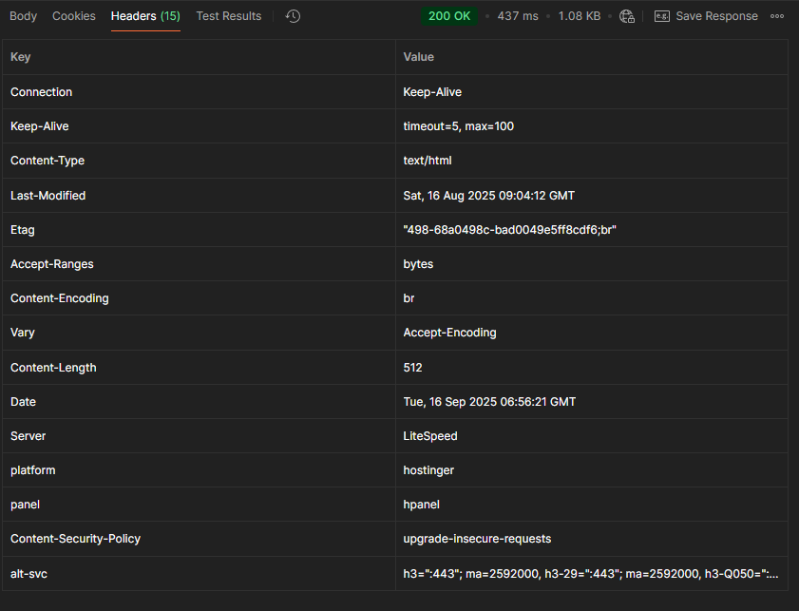
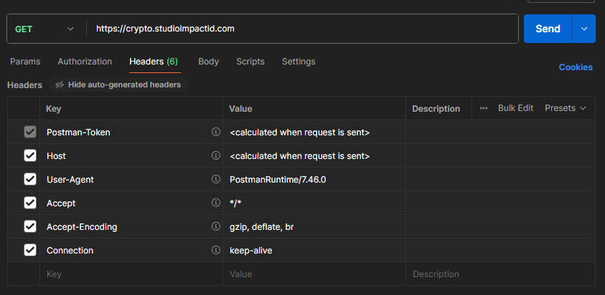
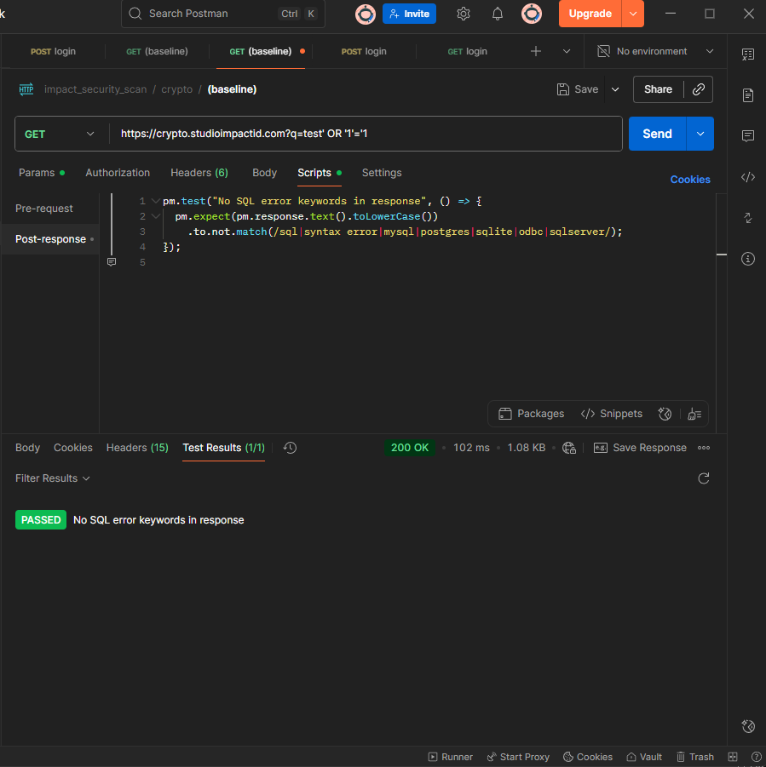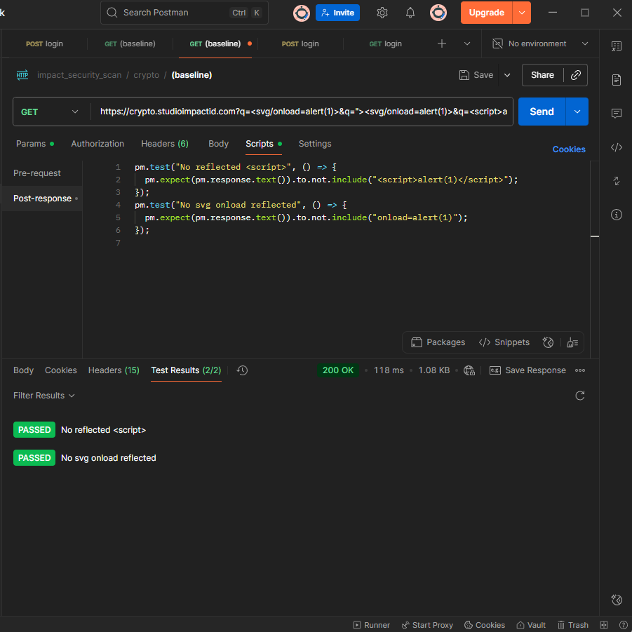
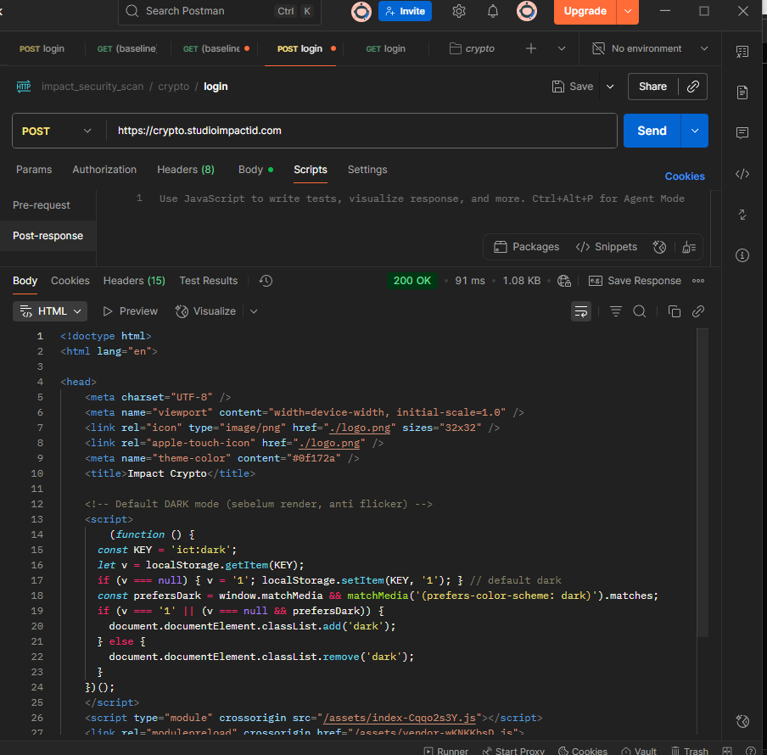
Pada GET /, respons memuat aset front-end modern serta pemanggilan skrip eksternal (mis. analitik). Di level header, kasusnya serupa: HSTS dan X-Content-Type-Options belum konsisten muncul; X-Frame-Options juga tidak terlihat sehingga laman berpotensi di-frame. Pemakaian pihak ketiga (CDN/analytics) menjadikan CSP yang ketat semakin penting—tanpa whitelist yang benar, injeksi konten dari domain tak tepercaya bisa terjadi bila ada celah lain.
Tes XSS reflektif via parameter kueri tidak menunjukkan pantulan payload secara utuh pada respons default; halaman tidak merender <script> atau atribut onload dari input, sehingga tidak ada bukti XSS reflektif pada jalur uji ini. Tes SQLi dengan payload boolean/error-based juga tidak memunculkan error basis data ataupun perubahan data yang menandakan injeksi. Namun, karena aplikasi memuat skrip pihak ketiga, penguatan CSP (khususnya script-src dan connect-src) dan audit domain yang diizinkan tetap disarankan.
Kesimpulan (Crypto): uji Postman menegaskan perlunya penguatan header dan CSP berbasis whitelist untuk memitigasi risiko dari dependensi eksternal. Tidak ada bukti XSS/SQLi pada jalur uji dasar, tetapi keamanan keseluruhan akan meningkat signifikan bila HSTS, nosniff, anti-clickjacking, dan cookie flags diberlakukan konsisten di seluruh endpoint.
- weather.studioimpactid.com
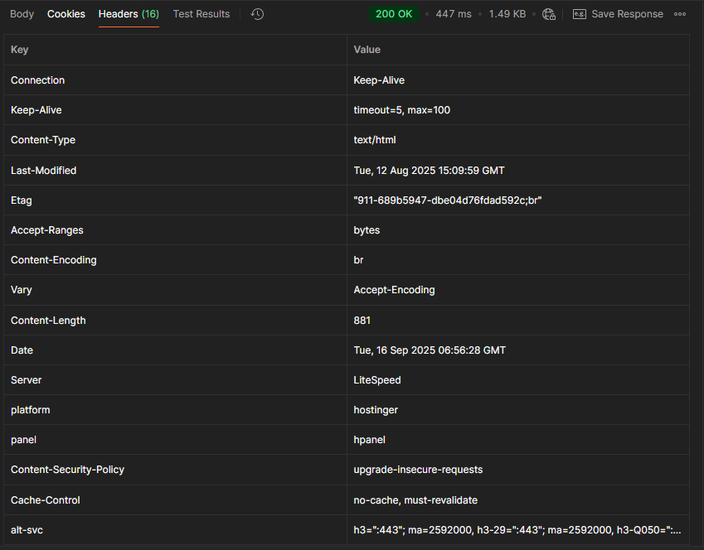
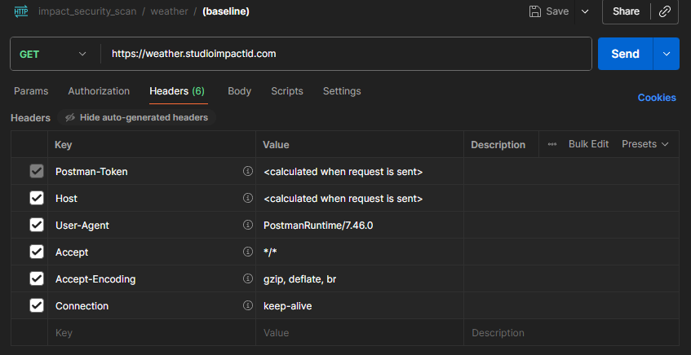
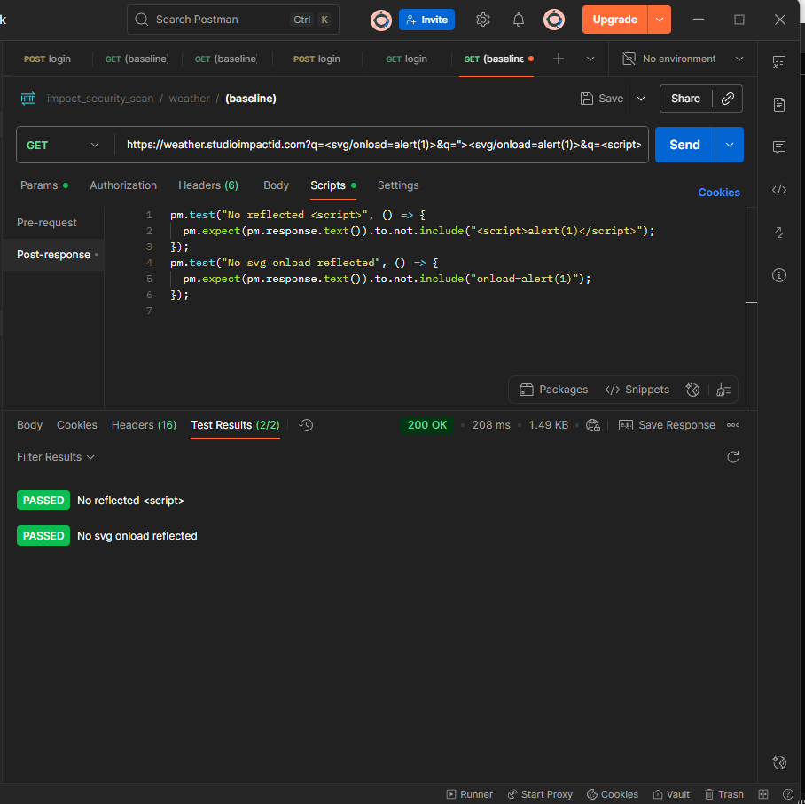
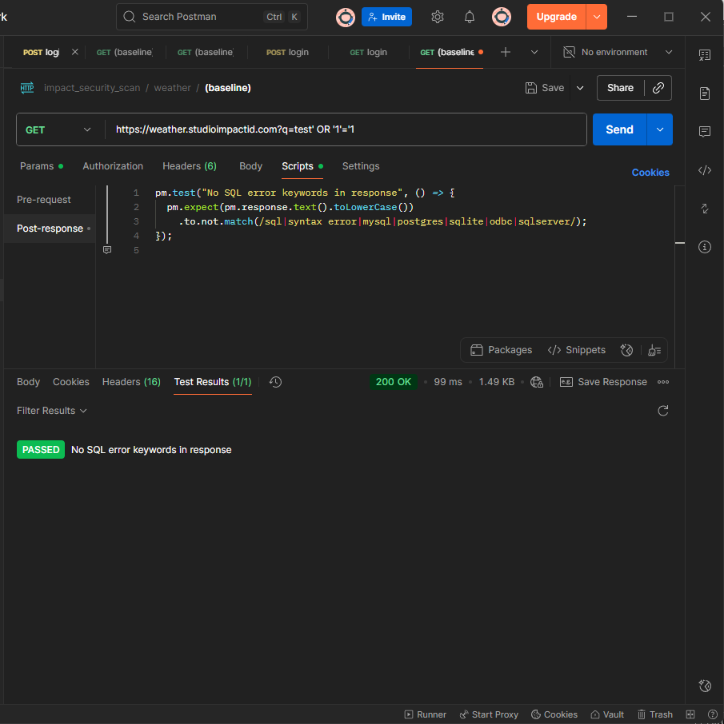
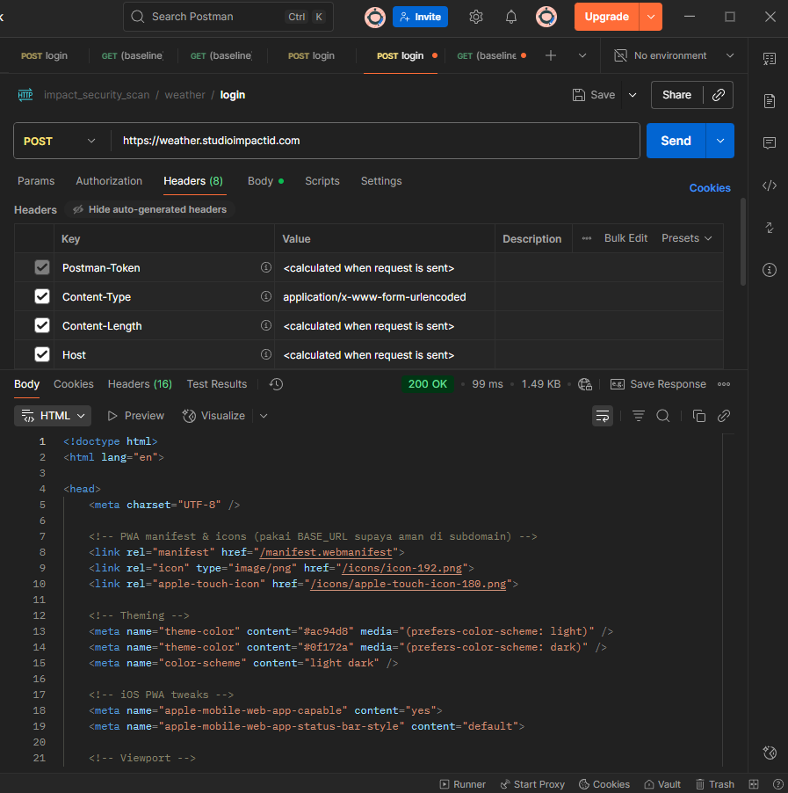
Pada GET /, respons memuat aset front-end modern serta pemanggilan skrip eksternal (mis. analitik). Di level header, kasusnya serupa: HSTS dan X-Content-Type-Options belum konsisten muncul; X-Frame-Options juga tidak terlihat sehingga laman berpotensi di-frame. Pemakaian pihak ketiga (CDN/analytics) menjadikan CSP yang ketat semakin penting—tanpa whitelist yang benar, injeksi konten dari domain tak tepercaya bisa terjadi bila ada celah lain.
Tes XSS reflektif via parameter kueri tidak menunjukkan pantulan payload secara utuh pada respons default; halaman tidak merender <script> atau atribut onload dari input, sehingga tidak ada bukti XSS reflektif pada jalur uji ini. Tes SQLi dengan payload boolean/error-based juga tidak memunculkan error basis data ataupun perubahan data yang menandakan injeksi. Namun, karena aplikasi memuat skrip pihak ketiga, penguatan CSP (khususnya script-src dan connect-src) dan audit domain yang diizinkan tetap disarankan.
Kesimpulan (Crypto): uji Postman menegaskan perlunya penguatan header dan CSP berbasis whitelist untuk memitigasi risiko dari dependensi eksternal. Tidak ada bukti XSS/SQLi pada jalur uji dasar, tetapi keamanan keseluruhan akan meningkat signifikan bila HSTS, nosniff, anti-clickjacking, dan cookie flags diberlakukan konsisten di seluruh endpoint.
- Impressions:
Postman sebenarnya dipakai untuk melakukan testing apakah suatu API bekerja, bukan untuk testing serangan secara spesifik seperti xss maupun sql injection, namun tetap bisa dilakukan testing serangan tersebut. Mungkin untuk pertama kali pakai, postman ini sangat membingungkan, namun setelah pakai dan lihat tutorial youtube, akhirnya aku bisa menggunakan basic Postman dengan baik.

